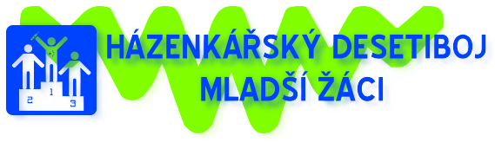

KVALIFIKACE – MORAVSKOSLEZSKÝ KRAJ
POLANKA 24.11.2012

Závazná přihláška
Přihlášené družstvo:

Kategorie:* | chlapecká
Kategorie:* | dívčí
Kontaktní osoba, email:

Kontaktní osoba mobil:

* barevně označte

Jana Hajžmanová
Člen KM MSKSH

